Boris Vian

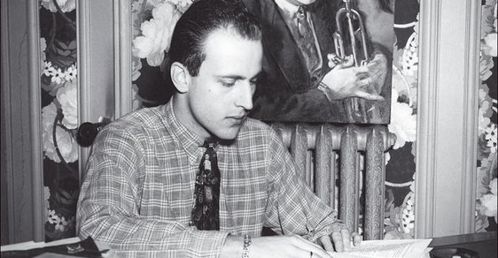

Francouzský spisovatel BORIS VIAN (1920–1959), známý též jako autor detektivek Vernon Sullivan nebo HRAVÝ BISON RAVI, tedy Nadšený Bizon, jako by žil několik životů najednou – životy literáta, jazzmana, herce, zpěváka, překladatele a vynálezce nesmyslů, to vše v šíleném a pak zas šíleně lenivém tempu, v závoji metafor a ve stínu vlastního ega. Všechny tyto životy před padesáti lety přetnula bizarní srdeční příhoda z rozčilení při sledování filmu natočeného podle vlastní knihy.

Úkol v hodině: Vypište si poznámky:

Malý Boris měl zdánlivě štěstí. Narodil se do dobré rodiny francouzského rentiéra a jeho ženy, klavíristky a harfenistky. Bydleli na bohatém pařížském předměstí Ville d´Avray, jen pár kroků od někdejší zahrady Honoré de Balzaka a hned vedle biologa a plodného prozaika Jeana Rostanda. Tím se však dobrá sudička značně vyčerpala a povolila Vianově matce Yvonne, náruživé milovnici vážné hudby, aby tři ze svých čtyř dětí pojmenovala podle hudebních děl. Na Borise vyšel zlovolný car Boris Godunov ze stejnojmenné Musorgského opery, složené podle Puškinovy tragédie…
Yvonne měla úzkostnou, autoritářskou povahu a své děti by láskou snědla, hlavně druhorozeného Borise, který byl odmala neduživý, a navíc si během základní školy uhnal břišní tyfus, což se neblaze podepsalo na stavu jeho srdce. Vianova díla s autobiografickými prvky jsou často vzteklou obžalobou přemíry mateřské lásky a protekcionismu, který ho doháněl k úzkostným stavům. Zato otce-všeuměla měl rád bez výhrad. Skousl i to, že se museli kvůli ekonomické krizi roku 1929 přestěhovat do menšího domku a vilu pronajmout běloruské židovské rodině s geniálním synkem, houslistou Yehudim Menuhinem, a táta Paul přijal zaměstnání prodavače homeopatik. Otec i syn byli nenucení šviháci a ironikové; Sestra Ninon: „Na kluka měl skvělou postavu, štíhlé a vypracované nohy. Na pohled působil velmi uhlazeně, až odměřeně a trochu přísně, taková poněkud chladná krása, i oči měl stejné, modré jako všichni v rodině.“
Když pak Paula Viana roku 1943 zastřelili neznámí pachatelé při vloupačce, Boris prý čtrnáct dní nepromluvil.

PÁSEK VIAN
Ale ještě předtím, roku 1936, si tři bratři Vianové postavili na zahradě malý klub, kde hráli jazz a pořádali taneční večírky zvané surprise-parties. Boris si jako nástroj vybral trubku, což vzhledem k jeho problémům se srdcem nebyla právě nejšťastnější volba. V sedmnácti vstoupil do Hot-Clubu, jehož čestným předsedou byl Louis Armstrong, a začal dělat hlouposti – pěstoval nonsens v umění i chování a koupal se ve vlastní kreativitě, aniž věděl, do jaké oblasti ji nasměrovat.
Ještě když si bere o dva měsíce mladší krasavici Michelle Léglisovou, netuší, zda bude inženýrem metalurgie, nebo umělcem. Michelle ho roku 1940 seznámí se svým vzdáleným bratrancem Jacquesem Loustalotem, kterého později Boris obsadí pod přezdívkou Major do mnoha hlavních rolí ve svých románech. Dvacetiletý Vian v Majorovi okamžitě objevil svůj vzor a dokonalou literární postavu – patnáctiletý pošuk polykající pro pobavení zevlounů vlastní skleněné oko ho oslnil. Jak píše v prvním, ale až posmrtně vydaném románu Rozruch v Andénách: „Po tělesné stránce byl Major jedinečným prototypem kreténa. Nízké čelo, zježený vous, jedno oko šilhavé, druhé skleněné, ďábelský úšklebek znetvořující úzké rty ...“
Ale teď ještě Boris žije v jiném, snovém světě, jen aby zapomněl na dospělost, a hlavně na válku. „Potřebujeme živé, abychom mohli vyrábět mrtvé,“ píše si s použitím typické absurdity a nadsázky mladý pacifista, jehož pro mizerný zdravotní stav nechtěli do armády. Hraje a poslouchá jazz jak o život a nechává se zaměstnat ve vichistickém normalizačním úřadu AFNOR, kde „racionalizuje formáty výrobků“. Tehdy také, na samém počátku 40. let, zřejmě začíná psát. Roku 1945 pak rozhoduje spisovatel a nakladatelský redaktor Gallimardu Raymond Queneau, že vyjde Vianův román Motolice a plankton, a povzbuzený Vian napíše mezi březnem a květnem 1946 Pěnu dní.

Nesetká se s ohlasem čtenářů, ale jeho reedice v roce 1963 se stane bestsellerem u mládeže 60. let, která protestovala proti způsobu života svých rodičů.

Naštěstí ho to neodradí a pokračuje v psaní románů, divadelních her, povídek, pohádek, básní, překladů z angličtiny, scénářů pro film i balet, skečů, thrillerů, článků, kritik, přednášek i libret k operám. „Spokojený budu, až se v telefonu bude říkat V jako Vian,“ poznamenal si 3. února 1947 do poznámkového bločku sebevědomý spisovatel – a změnil si jméno, což navíc nebyl ochoten dlouhou dobu nikomu přiznat. Jak k tomu došlo?

SULLIVANKY
V roce 1947 na redakčním stole čekal na své možné vydání i Podzim v Pekingu. Boris Vian neprorazil. Zato se všude mluvilo o Vernonu Sullivanovi. Americký černošský autor, údajný bývalý voják schovávající se kvůli kontroverznosti svého díla za pseudonym, vydal v začínajícím francouzském nakladatelství Scorpion na sklonku roku 1946 ve Vianově překladu neuvěřitelně rasistický a obscénní román Naplivu na vaše hroby.

Ve skutečnosti to bylo takhle – nakladatel Jean d´Halluin potřeboval americký román ve stylu drsné školy, bestseller na chytlavé téma, a chtěl od Viana doporučení. Ten chvástavě prohlásil, že něco takového napíše sám, a to se mu za rovné dva týdny povedlo. Román, v němž „bílý negr“ Lee Anderson pomstí zlynčování černošského brášky brutálním zabitím a znásilněním dvou nóbl bílých pusinek, se stal v Paříži událostí podobnou jako předtím „pornografické romány“ Henryho Millera.

Změna identity však Vianovi neprošla tak snadno jako českému spisovateli Janu Cempírkovi hra na devatenáctiletou vietnamskou debutantku Lan Pham Thi – naopak vedla k trestnímu stíhání všech zúčastněných a k odhalení autorovy totožnosti. V dubnu 1950 je Vian pohnán před soud za amorálnost sullivanek. To by byla velká čest, protože podobně byli za svá díla žalováni i velikáni jako Zola, Gide, de Sade, Joyce nebo Faulkner – nebýt pokuty 100 000 franků pro Viana i pro nakladatele.
Pseudonym Vernon Sullivan, jeden ze sedmadvaceti, jež užíval, tentokrát Vian neposkládal z písmen vlastního jména jako anagram Bison Ravi. Příjmením Sullivan uctí Joea Sullivana, slavného pianistu chicagské jazzové éry. Jména Vernon Sullivan využije v následujících třech letech ještě pro tři knížky.

- Vymyslete si vlastní anagram.

Pařížská čtvrť Saint-Germain-des-Prés nebyla nikdy tak ve flóru. V dubnu 1947 otevřel sklepní klub v kavárně Le Tabou, Tabu, který díky své pozdní zavírací hodině (ve čtyři ráno hudba končí) nalákal básníky, existencialisty a s nimi celou pařížskou bohému. Brzy sem začali chodit Borisovi přátelé a mentoři: někdejší surrealista Raymond Queneau; Sartre; básník, režisér a milenec Jeana Maraise Jean Cocteau; krásná herečka a šansoniérka Juliette Gréco. Ti všichni a stovky dalších v Tabu naslouchali jazzovým preludiím tria bratří Vianů.
Boris už pravidelně přispívá do jazzových časopisů a něco vydělá i hraním; opouští tedy zaměstnání a věnuje se dál nesmyslům. V zápalu boje za odkaz absurdního dramatika a otce krále Ubu Alfreda Jarryho se spolu s přáteli vydává za tím, co leží za metafyzikou, do oblasti pseudofilozofické a neprobádané. Zakládají Kolegium patafyziky, s nímž jsou svázáni surrealisté Queneau, básník Jacques Prévert, malíř Miró nebo dramatik Eugène Ionesco. Stávají se dada-vládci absurdna.
Bohužel si la bohème musela brzy najít nové útočiště. Kvůli téměř rannímu hluku, klub musel začít zavírat už o půlnoci, což byl jeho konec. A někdy v té době skončil i Vianův dávný druh Major. Šestého ledna 1948 opouštěl opilou společnost oknem jako obvykle, jenže zřejmě povolila římsa. I když se týž rok narodí šestiletému Patricku Vianovi sestřička Carole, s mrtvým Majorem jako by Viana opustila štěstěna. Borisovy divadelní hry typu Čtvrcení pro každého nikdo nechce hrát a psychoanalytický román Rudá tráva propadne kritickým sítem. Stejně tak jako román Srdcerváč z roku 1953 se zabývá odlišným způsobem vnímání světa mužů a žen.
Ještě že v červenci 1948 přijíždí do Paříže na koncert velký Duke Ellington, s nímž nadšení Boris a Michelle párkrát povečeří. To je však poslední kapka lásky, již v sobě jedna z nejfotografovanějších pařížských žen a její čím dál tím nemocnější manžel (zase to srdce) vykřešou. Oboustranné nevěry, které se v temnu Tabu snadno schovaly, rodinná finanční krize, Ursula ...

TANCE S URSULOU
Švýcarská tanečnice Ursula Küblerová odloudila roku 1951 Viana od Michelle, která už ovšem patřila filozofu Sartrovi a po boku muže, jenž roku 1964 odmítl přijmout Nobelovu cenu za literaturu, setrvala.
Boris je s Ursou (neboli Méďou, jak jí na základě latinského výrazu ursus, medvěd, přezdívá) šťasten, dokud se jí po těžké chřipce neobjeví stín na plíci. Jako by se vracel Chloein plicní leknín z Pěny dní … Zanedlouho po Ursulině vyléčení se ozvaly pro změnu jeho zdravotní problémy – srdce mu vynechává a pak zase prudce buší, přibyla oteklá a promodralá zápěstí kardiaka. Navíc byl roku 1954 donucen k svatbě s Ursulou. Medvěd nakonec litoval, že Bizona k sňatku přiměl: „Zamumlal před starostou své ano se sklopenou hlavou. Pak se mnou čtrnáct dní nepromluvil,“ vzpomínala po letech Küblerová, už jako úspěšná herečka.
Ve svatebním roce Vian začíná s Jacquesem Dopagnem pracovat na scénáři snímku podle knížky Naplivu na vaše hroby, již oproštěné od cenzury, a po mizerných prodejích pátého románu – Srdcerváč (sullivanky nepočítaje) – končí s velkou literaturou. Hraje divadlo, vrhá se na šanson, obchází kabarety, bere hodiny zpěvu. Vianovou nejslavnější písní navždy zůstane protest-song Dezertér (který do češtiny přeložil a proslavil pod názvem Pánové nahoře Jarek Nohavica)

Poslechněte si Nohavicovu verzi:
http://www.youtube.com/watch?v=kb-97kYwKYk

pozn. Boris Vian vyjádřil svůj protest proti válce v Alžírsku. Tato píseň byla ve Francii zakázána. Původní znění posledních dvou veršů nebylo až tak pacifistické (…upozorněte své četníky, že budu ozbrojen a vím jak se střílí), ale Boris Vian později akceptoval úpravu, kterou provedl jeho přítel Marcel Mouloudji.

Protimilitaristickou píseň nazpíval sám, ale v souvislosti s válkou ve Vietnamu ji oprášila i např. Joan Baezová.
http://www.youtube.com/watch?v=Cqrb_MzQId4

Vian má jako zpěvák v kabaretech úspěch, ačkoli trpí nevýslovnou trémou. „Člověk v posledním tažení, vyjevený a marně pátrající v paměti, co ho sem přivedlo,“ vzpomíná na vystupujícího Viana jeho životopisec Boggio. Nahrávací společnost Philips mu zanedlouho vydá album. Posléze se v této firmě Vian stane zástupcem dramaturga pro populární hudbu. Dva plicní edémy mu nevezmou energii v horečné práci ani v milostném životě – věrnou Ursulu dočasně opouští pro zpěvačku Hildegarde Neffovou.

HROBY A SMRT
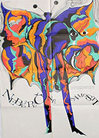
A pak se to stane. Koncem roku 1957 se po třech letech vynoří možnost natáčení filmu Naplivu na vaše hroby, která Vianovi sice slibuje dva milióny franků, ovšem námět je, zcela v souladu se smlouvou, postoupen třetí osobě a Vian je postupně okrádán o vlastní dílo bez možnosti ovlivnit natáčení. Má napsat dialogy, ovšem neplní termín, což vede k obrovské roztržce mezi produkční společností, jež se věci ujala, a autorem. Jeden jedovatý dopis stíhá druhý a mrtvolně bledý, odulý Vian zkouší utéct před problematickou adaptací i před nemocí tím, že počtvrté přijímá menší filmovou roli, tentokrát Prévana ve Vadimově snímku Nebezpečné známosti. Mezitím je však film Michela Gasta Naplivu na vaše hroby hotov a Boris nevydrží – jde se dopoledne 23. června 1959 podívat na soukromou projekci. Podle legendy chvilku po začátku projekce, vztekle vykřikne: „A tohle jako maj’ bejt Amíci? Hovno!“ Zhroutí se do sedadla. Pouze devětatřicetileté srdce definitivně selže v sanitce.
A jaký byl pohřeb slavného ironika, milovníka absurdit a nadsázek? Líbil by se mu. Pohřebáci stávkovali, takže rakev s Transcendentálním Satrapou spustí do jámy bratři patafyzici a kabaretníci.

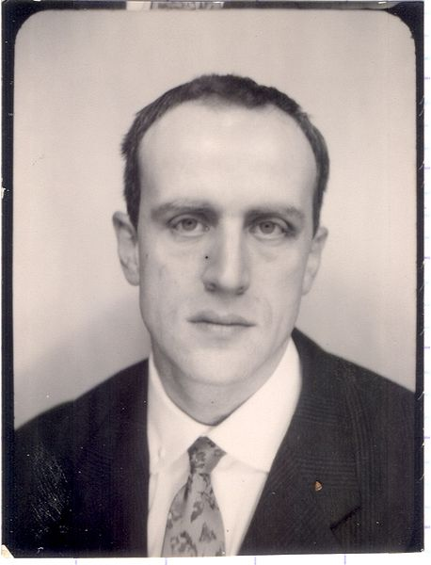
PĚNA DNÍ 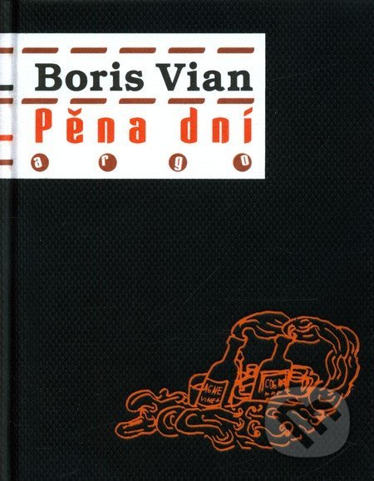
(1947)
Pěna dní je lyrický román plný bujné obraznosti. Mladý bohatý švihák Colin si bere krásnou Chloe. Po svatbě však u ní propukne zákeřná choroba. Přestože Colin na záchranu jejího života věnuje veškeré peníze, Chloé umírá.
Další partnerskou dvojici představuje chudý intelektuál Chick, který je fanatickým sběratelem děl existencialisty Partra, a jeho dívka Alice. Colin čtvrtinu svého jmění šlechetně dává příteli Chickovi a jeho slečně Alise, aby se také mohli vzít. Chick je však utratí za knihy a předměty spojené s Partrem. Zoufalá Alice…

LVI
(…) Vešla dovnitř, Jean-Sol Partre seděl na svém obvyklém místě a psal, bylo tam mnoho lidí a mluvili tiše. Alise úplným zázrakem, což vůbec nečekala, spatřila přímo vedle Jeana-Sola prázdnou židli a posadila se na ni. Naditou kabelku si položila na kolena a rozepjala si ji. Přes ramena Jeana-Sola viděla list papíru s nadpisem: Encyklopedie, svazek devatenáctý. Bázlivě položila Jeanu-Solovi ruku na paži; přestal psát.
„Vy už jste s tím tak daleko?“ řekla Alise.
„Ano,“ odpověděl Jean-Sol. „Přejete si se mnou mluvit?“
„Chtěla bych vás požádat, abyste ji nevydával.“
„To není jen tak, lidé už na ni čekají,“ namítl Jean-Sol.
Sundal si brýle, dýchl na skla a zase si je nasadil, nebylo mu teď vidět
do očí.
„Jistěže,“ přisvědčila Alise. „Ale já chci říct, že by se s vydáním mělo jenom posečkat.“
„Och,“ ozval se Jean-Sol, „jestli jde jen o to, dá se o tom uvažovat.“
„Mělo by se s tím počkat deset let,“ dodala Alise.
„Tak?“ řekl Jean-Sol.
„Tak,“ přisvědčila Alise. „Deset let nebo přirozeně i víc. Víte, lepší je umožnit lidem, aby si na ni mohli ušetřit.“
„Bude to četba dosti otravná,“ poznamenal Jean-Sol Partre, „protože i to
psaní mi už jde dost na nervy. Chytá mé už křeč do levé ruky od toho, jak si musím stále držet papír.“
„Je mi vás líto,“ ujistila jej Alise.
„Protože mě chytá křeč?“
„Proto ne,“ odpověděla Alise, „ale proto, že nechcete posečkat s vydáním.“
„Jakto?“
„Řeknu vám, proč: Chick kupuje všechny vaše spisy, utrácí za ně všechny
své peníze, ale už žádné nemá.“
„Udělal by lépe, kdyby kupoval jiné věci,“ podotkl Jean-Sol, „já své knihy
nikdy nekupuji.“
„On vaše spisy miluje.“
„Na to má právo,“ mínil Jean-Sol. „Zvolil si svou cestu.“
„Podle mého názoru je příliš angažován,“ pokračovala Alise. „Také já jsem si již zvolila svou cestu, ale jsem volná, nebo on už nechce, abych s ním žila, takže když nechcete s tím vydáním posečkat, musím vás zabít.“
„Připravíte mne o prostředky k životu,“ namítl Jean-Sol. „Jak myslíte, že
budu užívat autorských práv, když budu mrtev?“
„To je vaše věc,“ odpověděla Alise, „nemohu to brát v úvahu, protože
nejdřív vás chci zabít.“
„Ale jistě připustíte, že na takovýto důvod nemohu brát ohled?“ poznamenal Jean-Sol Partre.
„To připouštím,“ přisvědčila Alise. Otevřela kabelku a vytáhla z ní Chickův srdcerváč, který před několika dny vzala ze zásuvky jeho stolu.
„Rozepnul byste si laskavě límeček?“ požádala ho.
„Poslechněte,“ ozval se Jean-Sol, sundávaje si brýle, „všechno mi to připadá naprosto nesmyslné.“
Rozepnul si límeček. Alise sebrala všechny své síly a odhodlaně vrazila
srdcerváč Partrovi do hrudi. Podíval se na ni, umíral velmi rychle, a v jeho poslednímpohledu se zračil údiv, že jeho srdce má tvar trojbokého jehlanu. Alise hrozně zbledla, Jean-Sol byl teď mrtev a jeho čaj stydl. Vzala rukopis Encyklopedie a roztrhala jej na kousky. Jeden z číšníků přišel utřít z čtyřhranného stolečku krev a všechno to ostatní svinstvo, míchanici krve a inkoustu z plnicího pera. Zaplatila mu, roztáhla chapadla srdcerváče, a Partrovo srdce zůstalo ležet na stole; lesklý nástroj zase zavřela a strčila jej zpátky do kabelky, potom vyšla na ulici, tisknouc v ruce krabičku zápalek, kterou měl Partre v kapse.

LVII

Ohlédla se nazpět. Výloha byla plná hustého černého kouře a lidé se začali zvědavě zastavovat. Než založila požár, vyškrtala tři zápalky, Partrovy knihy nechtěly chytnout. Knihkupec ležel bez hnutí za pultem, jeho srdce vedle něho začínalo hořet, už z něho šlehal černý plamen a obloukem z něho tryskaly proudy vroucí krve. Dvě první knihkupectví, tři sta metrů odtud, praskala a syčela v plamenech a knihkupci byli mrtví, všichni ti, kteří Chickovi prodávali knihy, zemřou stejně jako oni a jejich krámy shoří.
(překlad Svatopluk Horečka)

… sama Alice zahyne v knihkupectví.

Úkoly pro práci s textem v hodině:

- V ukázce jsme svědky svérázného pohřbu „existencialismu“. Které atributy tohoto – ismu v ní lze rozpoznat?

- Zopakujte si, co víte o existencialismu.

Existencialismus je filosofický a umělecký směr, který vznikl po první světové válce v Německ u. K rozšíření tohoto směru došlo především díky francouzským představitelům ve čtyřicátých letech 20. století a po druhé světové válce.

Východiskem mu byl člověk izolovaný odspolečnosti,člověk bez vazeb, soustředěný na svoje vnitřní ego, plný úzkosti, pocitu nesmyslnosti existence a vědomí nevyhnutelnosti smrti. Politicky lze existencialisty označit jako velmi levicové. Byl kladen velký důraz na aktivitu vůči budoucnosti a sobě, to je dovedlo k popření Bo h aa tím i křesťanské morálky. Tvrdili, že jediná jistota tohoto světa jesm rt..

Zajímavé jsou i jejich názory na svobodu, o níž si mysleli, že člověk je k ní prakticky donucen, musí stále mezi něčím volit a vybírat. Dochází ke zdůraznění lidské aktivity, svobody a s ní spojené absolutní odpovědnosti za své rozhodování a konání.

3. Vyhledejte a označte v textu pasáže, v nichž jsou použita klíčová slova existencialismu (volba, angažovanost, nesmyslnost, smrt).

4. Je z textu patrné, že Vian existencialismus zároveň parodoval. Kde?

5. Proč se jeden z hrdinů jmenuje Jean – Sol Partre?

6. Jak se v textu projevuje absurdita?

7. Charakterizujte činy jednotlivých aktérů.
2. ukázka 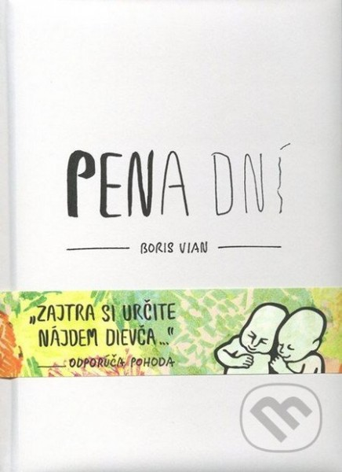
XXXII
Běžel, co mu síly stačily, a lidé se před jeho očima zvolna nakláněli, až upadli jako kuželky povalené na dlažbu s tupým plácnutím, jako když někdo shodí naplocho velkou papírovou krabici.
A Colin běžel a běžel, ostrý úhel obzoru sevřený řadami domů se mu řítil vstříc. Kam šlápl, byla tma. Černá, neproniknutelná tma, beztvará a neorganická, a obloha byla bezbarvý strop, další ostrý úhel, běžel na vršek pyramidy se středem vklíněným do míst, kde noc nebyla tak černá, ale domů to měl stále ještě přes tři ulice.
Chloé, velice bledá, odpočívala na jejich svatebním loži. Oči měla otevřené, ale dýchala tiše. Alise byla u ní. Isis pomáhala Nicolasovi připravovat zaručený povzbuzující prostředek podle Gouffého a myška hryzala svými ostrými zoubky rostlinná semínka na odvar pro nemocnou.

Colin však o tom všem nevěděl, běžel, měl strach, proč nestačí být stále
spolu, proč se člověk musí ještě bát, možná že se stalo neštěstí, přejelo ji auto,
bude asi na lůžku, nebudu ji ani smět vidět, nedovolí mi jít k ní, ale snad mi
věříte, že mám o svou Chloé strach, půjdu za ní, ať chcete nebo nechcete, ale ne, Coline, nechoď k ní. Snad je jen zraněná, pak z toho nebude vůbec nic, zítra
spolu půjdeme do lesa podívat se na naši lavičku, měl jsem její ruku ve své a její
vlasy těsně u svých, její parfém na polštáři. Já si vždycky vezmu její polštář, ještě že kvůli tomu večer popereme, můj se jí zdá příliš nacpaný, vůbec se jí pod hlavou neprohne a já si jej pak vezmu zpátky, je z něho cítit vůni jejích vlasů. Už nikdy neucítím sladkou vůni jejích vlasů.
(překlad Svatopluk Horečka)

Úkoly pro práci s textem v hodině:

1. Je uvedený popis prostředí realistický? Své tvrzení zdůvodněte.

2. Jaké jazykové a stylistické prostředky autor využil pro zdůraznění dramatičnosti situace?

3. Co symbolizuje černá barva, která Colina obklopila?

4. O čem Colin uvažuje ve vnitřním monologu?

5. Podtrhněte v textu přirovnání, personifikaci a poetická slovní spojení.

Podívejte se na trailer k filmu Pěna dní
http://www.youtube.com/watch?v=fAkrg0BZ0Rc